Vertiefung 3: Warum hat der Fuchs ein Winterfell? (M6)

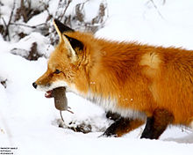
Problem: Warum braucht der Fuchs ein Winterfell?

Material: 2 große Reagenzgläser; 2 Bechergläser; 2 durch-
bohrte Stopfen; 2 Thermometer; Messzylinder;
Trichter; gezwirnte Wolle; ungezwirnte Wolle
(Dochtwolle); Schutzbrille; heißes Wasser (50°C)
Vorsicht im Umgang mit heißem
Wasser

1. Befülle die beiden Reagenzgläser gleich hoch mit heißem Wasser. Benutze hierfür
Trichter und Messzylinder.
2. Stelle ein Reagenzglas in Becherglas A und umhülle es gut mit der gezwirnten
Wolle.
3. Das zweite Reagenzglas stellst du in Becherglas B und umhüllst es gut mit unge
zwirnter Wolle.
4. Verschließe die Reagenzgläser mit Stopfen und Thermometer und miss 10 Minuten
lang jede Minute die Temperatur in beiden Reagenzgläsern und notiere sie im Heft.
5. Vergleiche die Messergebnisse der Gefäße miteinander und deute sie.
Überlege dazu welche Rolle die jeweilige Wolle in Versuchsansatz A und B übernimmt.

Beobachtung:

Zeit in min | 0 | 1 | 2 | 3 | 4 | 5 | 6 | 7 | 8 | 9 | 10
Temperatur in °C
Reagenzglas A
Temperatur in °C
Reagenzglas B

Deutung:

Fuchs im Winter: https://de.wikipedia.org/wiki/Rotfuchs#/media/File:Renardrouxcampagnol.jpg; Creative Commons Attribution 2.0 Generic; Urheber: USFWS Headquarters; entnommen: 22.02.2017
Lösung:

M6 Die Temperatur des Wassers fällt im BG A schneller als im BG B.
Die luftige Wolle im BG B steht für das Winterfell. Dieses ist, auf-
grund seines höheren Wollhaaranteils, viel dichter und schließt mehr Luft ein. Daraus ergibt sich eine bessere Isolationswirkung.

Als Folie hier nutzbar:

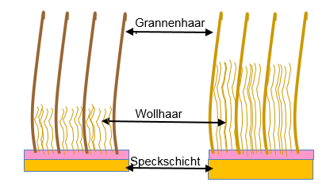[Abb. Sylvia Schimang, ZPG BNT 2017]

Hinweis: Sommer- und Winterfell unterscheiden sich in der Haarlänge und –dichte.
Die Haare im Winterfell können dazu noch gekräuselt sein, so dass noch
mehr Luft eingeschlossen werden kann. Die Anzahl der Haare ändert sich
dabei nicht.

Zeichnung Winter-und Sommerfell: S.Schimang ZPG BNT 2017

